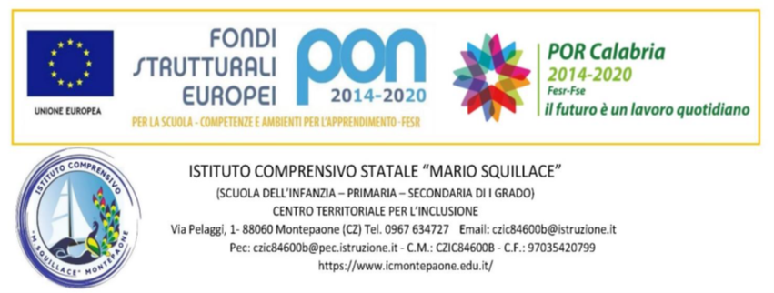

Uscita didattica Simbario-Parco dei Dinosauri

Al Dirigente Scolastico dell’I.C.
“Mario Squillace” di Montepaone

I sottoscritti __________________________________________________ genitori/tutori dell’alunno/a _________frequentante nel corrente anno scolastico 2022-2023 la sezione________________della scuola dell’infanzia di Pilinga.

AUTORIZZANO

Il/la proprio/a figlio/a a partecipare all’uscita didattica prevista per il giorno 9 Giugno 2023.

Riferiscono che il proprio/a figlio/a

È intollerante a ___________________

È affetto da celiachia

I sottoscritti, altresì, esonerano la scuola da ogni responsabilità per incidenti derivanti da inosservanza - da parte del/la proprio/a figlio/a - delle disposizioni impartite dal personale preposto alla sorveglianza.

Data, …………………………….. Firma dei genitori
___________________________________________
___________________________________________

